Cầu vồng đôi được tạo ra như thế nào, vì sao lại hiếm gặp?

(Dân trí) - Cầu vồng đôi không chỉ hiếm gặp, mà còn là một trong những hiện tượng phi thường mà thiên nhiên tạo ra.

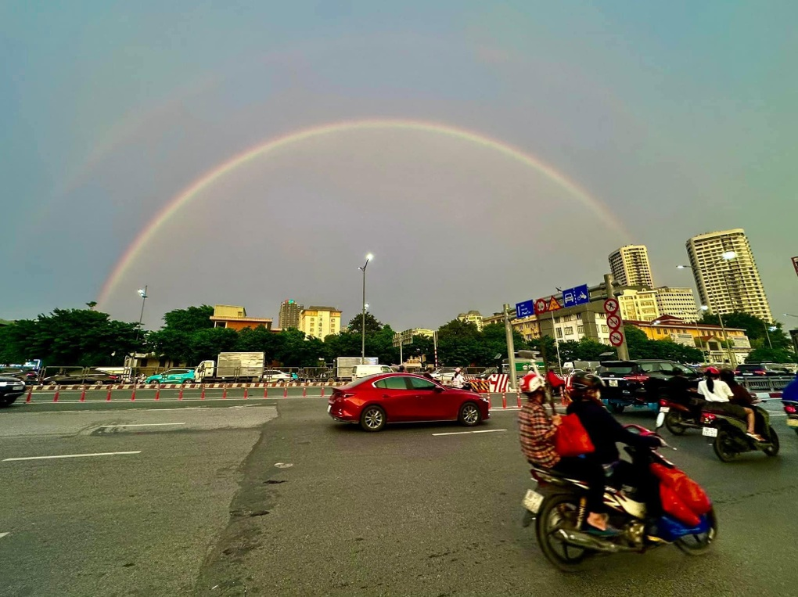

Cầu vồng đôi xuất hiện trên bầu trời Hà Nội chiều 22/7 (Ảnh: Triều Dương).

Chiều 22/7, nhiều người dân ở Hà Nội đã chứng kiến một hiện tượng thiên nhiên kỳ thú khi cầu vồng đôi rực rỡ và rõ nét xuất hiện trên bầu trời.

Cầu vồng đôi không chỉ hiếm gặp mà còn là một trong những hiện tượng phi thường mà thiên nhiên mang lại. Thông thường, cầu vồng xuất hiện khi ánh sáng Mặt Trời chiếu vào các hạt mưa, gây ra hiện tượng khúc xạ và tán sắc. Các bước sóng dài (màu đỏ) bị bẻ cong nhiều hơn bước sóng ngắn (màu xanh lam), tạo nên một cầu vồng rực rỡ trên bầu trời.

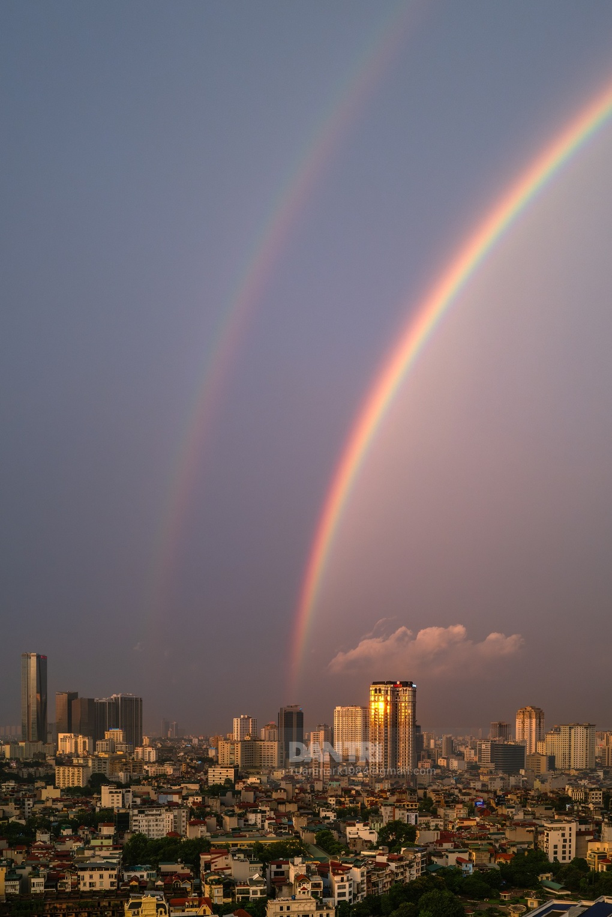

Hiện tượng cầu vồng đôi xảy ra khi các tia sáng Mặt Trời phản chiếu "lần 2" với các hạt mưa (Ảnh: Tiến Tuấn).

Hiện tượng cầu vồng đôi, hay còn gọi là cầu vồng "song sinh", xảy ra khi các tia sáng Mặt Trời phản chiếu "lần thứ hai" với các hạt mưa, tạo thành một đường cong thứ hai trên cùng một mặt phẳng với cầu vồng chính. Ánh sáng đi vào hạt mưa và khúc xạ ở bề mặt không thoát ra sau khi chạm vào mặt sau của hạt mưa, mà thay vào đó bị khúc xạ lần thứ hai, tạo nên cầu vồng thứ cấp.

Đặc điểm của cầu vồng thứ hai là màu sắc bị nghịch đảo so với cầu vồng đầu tiên. Ánh sáng từ cầu vồng thứ hai cũng mờ hơn và khó nhìn thấy hơn do lượng ánh sáng bị khúc xạ lần thứ hai ít hơn nhiều. Hình dạng và vị trí của cầu vồng thứ cấp cũng có sự khác biệt, cách cầu vồng chính khoảng 10 độ và tỏa ra ở góc 50 độ.

Cầu vồng đôi rất hiếm khi xảy ra, nên những ai có cơ hội chứng kiến hiện tượng này được coi là vô cùng may mắn. Trong một số nền văn hóa phương Đông, cầu vồng đôi còn biểu thị sự may mắn và hạnh phúc.